Мнение

Ақмола облысы білім басқармасы жанындағы

«Бурабай ауданы Қатаркөл ауылы, ауылшаруашылық колледжі» МКҚК

***Қараша-Ноябрь № 3 (2017)***

сесссссаакпере





Читайте в номере:

Посвящение в Студенты !

Откуда появилось понятие студент!?

Как правильно студенту питаться в общежитии!?

Страничка психолога.

***Серпін-2017***

# *Откуда появилось понятие "студент"?* http://cs10379.vkontakte.ru/u876757/41128181/x_a40bdf89.jpg Сейчас слово "студент" стало настолько обыденным и привычным, что никто просто не задумывается, откуда оно появилось. Давайте немного погрузимся в историю и совершим, так сказать, небольшое "студенческое" путешествие. Слово "студент" произошло от латинского "studens" (запоминающий, работающий). В наше время таким почётным званием награждается учащийся высшего учебного заведения (иногда - специального). В Средние века и в Древнем Рима всё было немного иначе: студентами называли всех тех, кто был занят познанием, находился в процессе познания. Университеты возникли в Европе в 12 веке, и с тех пор звание студентов гордо носили и ученики, и преподаватели университетов. Только обучающиеся стали именоваться студентами после того, как в обиход вошли различные ученые звания для преподавательского состава. Документально подтверждено, что официальное звание «профессор» впервые появилось в Оксфордском университете в 16 веке. В XII веке, когда появились первые университеты, термином "студент" стали называть учащихся и преподавателей этих университетов. Позже для преподавателей придумали различные звания, а студентами стали называть только учащихся. Кроме того, у студентов раньше было очень обидное прозвище - школяры. Хоть некоторых студентов, сильно отстающих от учёбы, продолжают так называть, в основном этот термин в наше время всё-таки применяется для школьников. Только позже возник термин "studiosus" (интересующийся), а затем - привычный для нас "studente". Студенческий возраст (18-23 года) - безусловно, лучшее время для становления и формирования человеческой личности. Именно в эти годы лучше всего работает оперативная память, практически любой студент легко решает вербально-логические задачи повседневной жизни, выводится оптимальное соотношение в развитии интеллектуальных и физических сил. Человек приближается к самостоятельной взрослой жизни, впервые сталкивается с серой повседневностью. Студенчество - это то время, когда формируются мировоззрения и характер. Высшее образование также влияет на процесс познания студентом мира, а также влияет на развитие его личности. Формируется склад мышления, умение быстро решать проблемы и подстраиваться под ситуацию. Носите звание "студента" с гордостью!

Подготовлено по материалам сайта https://www.napishem.com.

## [Как студенту правильно питаться в общежитии](http://xn--b1aecb4bbudibdie.xn--p1ai/pervokursniku/kak-studentu-pravilno-pitatsya-v-obshhezhitii/)

Еда – студента беда.

Студенческие годы, если сказать по правде, это голодные годы. Многие студенты, приезжая из других городов, поселяются в студенческие общежития. С этого момента и практически до конца обучения студент остаётся 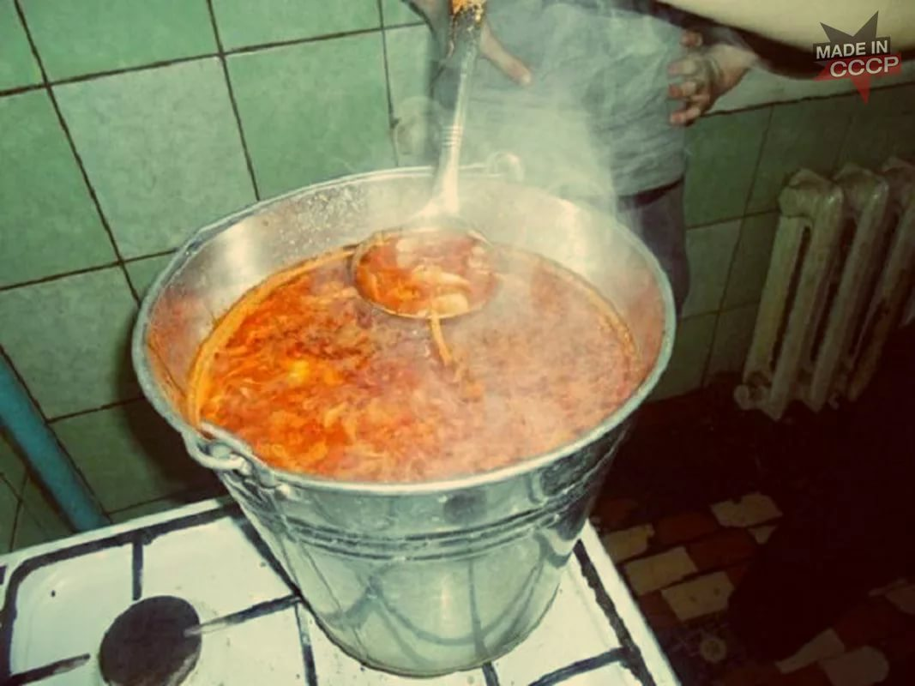голодным. Еда как будто переходит в категорию роскоши, доступной только по большим праздникам. Многие студенты очень пренебрежительно относятся к своему питанию в годы студенчества, а это, как показывает практика, напрасно.

**Почему студенты плохо питаются в общежитии?**

Все беды студента происходят из следующего:

**1. Нехватка времени.**

Чтобы приготовить нормальный обед или ужин необходим минимум 1-1.5 часа. Какая роскошь скажите вы? И будете совершенно правы! Сегодня день расписан чуть ли не по минутам, у всех очень много дел. Студент, который хорошо учится, также имеет ограниченное свободное время. На приготовление еды он либо просто не отводит времени, питаясь в кафешках или разных столовых, либо отводит несущественный отрезок времени, за который можно лишь успеть что-то сварить, аля пельмени или макароны.

**2. Нехватка денег.**

Многие молодые люди и девушки просто не имеют свободных денежных средств для покупки нормальных составляющих полезных блюд. Причём, многие из студентов деньги как таковые имеют (было бы странно, а на что бы они тогда жили :)), просто эти деньги, выделенные родителями для питания их дочерей и сыновей, студенты тратят на более, с точки зрения их, «полезные» вещи, такие как поход в кинотеатр или просто копят на сумочку от Прадо. Так поступают многие молодые люди.

**3. Лень.**

Но всё же, наверное, одна из главных причин голодной жизни студента – это лень. После тяжёлого учебного дня порой хочется просто до дома доехать и лечь скорее на кровать, а то ноги уже не держат. Тем более, что сейчас весна и погода очень 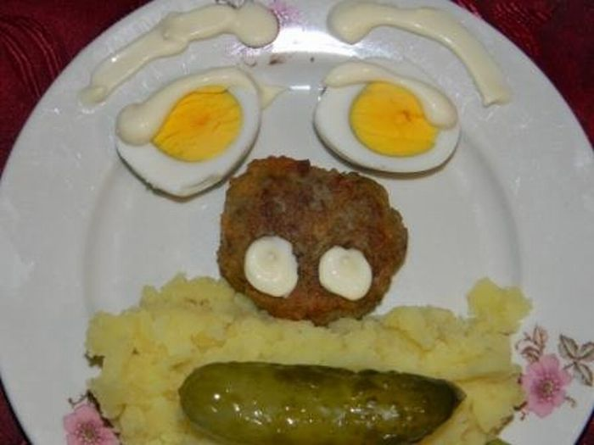переменчивая, отсюда и усталость.

Когда вы немного отдохнёте и вроде бы как и готовы что-нибудь приготовить вкусненькое, то обязательно (так обычно всегда бывает), обязательно к вам в комнату заглянет друг или подруга, что естественно отвлечёт вас от идеи приготовить себе нормальной пищи. Вместо этого вы сделаете себе наспех какой-нибудь бутерброд, выпьете жидкого йогурта, хлебнёте сока и вроде как бы и сыты уже. Дак тогда зачем, спрашивается, коптеть над плитой, если можно поесть быстро, удобно и сытно?

Всё-то оно так и так действительно можно поступать, когда вы не имеете достаточного много времени. Однако не стоит увлекаться различного рода перекусами. От этого ваш организм не в восторге, уж поверьте. Это примерно тоже самое, если бы вы выходили с утра на учёбу в чём попала и ехали бы в метро, скажем в домашних тапочках. Вам бы было комфортно себя чувствовать среди людей?

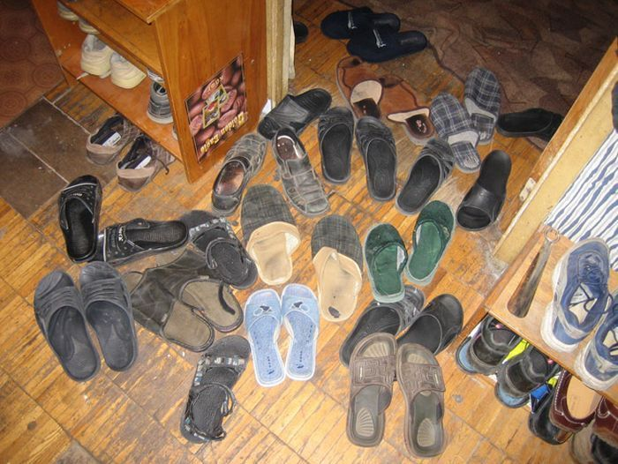Нет? Вот что-то подобное вы и делаете с вашим желудком, полагая, что он, брат всё стерпит. Стерпит, но до определённого момента, который именуется язва желудка. И не думайте, что вас эта болезнь уж точно не коснётся. По статистике более половины молодых людей в России страдают от язвы желудка. Ладно ещё, когда людям в возрасте прицепляются разные болячки.

Но вы-то молодой. Вы же хотите достичь в жизни больших высот и самореализоваться, не так ли? Однако с болезнью, полученной в молодости (причём по глупости), ваша самореализация ограничится разными поликлиниками и больницами, в которых вы будете постоянным клиентом с язвой-то желудка. Если вас пугает подобного рода перспектива, мы дадим вам несколько верных советов, как в студенческие годы не испортить себе желудок и питаться нормальной пищей.

**Советы студенту: как правильно питаться в общежитии**

Совет Здесь просто много еды!

№1: **Научитесь готовить нормальную еду.**

Сварить пельмени и пожарить яичницу к 20-ти годам, наверное, может каждый. Однако сделать что-то более серьезное, вроде запечённой курицы с картошкой или какое-нибудь другое изысканные блюдо – это уже удел немногих. Кто вам может помочь повысить свои поварские способности? Если вы девушка, вам естественно проще, ведь вас в школе учили хоть каким-то азам «царской» кухни.

Но парни пусть не отчаиваются, а поступают следующим образом. Когда вы в следующий раз будете дома на каникулах или выходных, пораспрашивайте своих мам и бабушек о том, как они готовят. Понаблюдайте за последовательностью ихдействий. Попытайтесьпосодействовать в приготовлении пищи. И перед тем, как уезжать обратно в общежитие, возьмите несколько рецептов наиболее простых и относительно непродолжительных по времени приготовления блюд. Ваши мамы, мы думаем. с удовольствием, поделятся с вами своими секретами**.**

Совет №2: **Готовьте еду с вечера.**

Раз вы не успеваете сделать себе еду после учёбы, то тогда вам просто необходимо научиться готовить себе впрок, чтобы прийти уставшим и голодным из университета и просто разогреть уже вами заранее приготовленный обед или ужин. Причём это уже будет не какой-либо полуфабрикат, а нормальная еда, при условии, конечно, что вы умеете нормально готовить (см. Совет 1). Главное при этом, чтобы вашу еду кто-нибудь не съел за место вас! :)

Совет №3: **Готовьте по очереди.**

Если вы живете в общежитии, значит вы живёте с соседями по комнате. Скажем вам по большому секрету у них точно такие же проблемы с питанием. Так не проще ли решать общую проблему вместе? Соберитесь все вместе и решите, кто в какой день будет готовить. Это позволит существенно повысить качество употребляемой вами пищи (если, конечно же, ваши соседи также умеют нормально готовить).

Если вы будете питаться «за общим столом» , то, помимо выгод с питанием, вы будете иметь также выгоды с тратой денег на еду. Ведь совместное питание предполагает под собой совместную трату денег на продовольствие. Так что даже, если вы и захотите съесть больше хорошей еды, чем положено, то вы будете ограничены своим вкладом и угрызением совести. Поэтому самое главное тут – изначально определиться с необходимыми расходами на еду, что потом не было проблем, что кто-то не наедается и т.п.

Совет №4: **Питайтесь только в проверенных заведениях.**

Если вам не удаётся следовать не одному из вышеперечисленных советов, то вот вам ещё один, более дорогой, но наиболее жизнеспособный. Наверняка вы знакомы с парой студентов, которые живут в общежитии больше, чем вы. Поэтому эти люди лучше осведомлены по поводу «съедобных» заведений вокруг или внутри вашего студенческого городка. Не поленитесь, расспросите у них о общепитах, в которых можно хорошо покушать и не отравиться.

Старшекурсники вас понимают лучше других, так как сами недавно были в подобном положении (некоторые до сих пор такие же голодные как вы). Только мы конечно имеем в виду еду не типа БикМаков и картошки-фри, а именно хорошую, достаточно качественную пищу, не вредную для вашего молодого организма.

Что мы понимаем под качественной пищей? Во-первых, ОБЯЗАТЕЛЬНО: суп (любой), кроме супа б/п, второе (тушеная картошка, макароны по-флотски, салаты), чай, компот (без всяких Coca-Cola!). На ужин должно быть что-то не очень жирное, что-то вроде голубцов или пюре с сосисками. Не ешьте на ночь очень много – это вредно для здоровья. Как видите мы не говорим вам, чтобы вы питались в ресторанах изысканной едой. Нет. Мы просто хотим, чтобы вы ели может быть более скромную, но главное полезную еду.

*Полезная еда = домашняя еда*.

Вряд ли дома вас мама кормила каждый день картошкой-фри с колой. Поэтому, вспомните, что вы ели в домашних условиях старайтесь готовить или, в крайнем случае, покупать ту пищу, которая схожа с вашим домашним рационом.

Главное – не питайтесь в больших количествах фаст-фудом, различными «бэпэшками», и всякими лимонадами. Помните , то, что вы едите, то берёт для своих нужд ваш организм. Поэтому не стоит его травить уже в молодом возрасте, тем более, если у вас есть альтернатива, что есть и в каких количествах. Молодёжь, в большинстве своём, мало задумывается о своём здоровье в молодые годы. Многим вдолблено в голову, что наркотики, алкоголь и сигареты – это плохо. Но ведь нездоровая пища – это тоже плохо.

Чем больше вы выпиваете лимонада или съедаете фаст-фуда, тем быстрее у вас может развиться болезни желудка. Мы не призываем вас полностью отказаться от такой еды. Нет. Мы просто хотим вам дать понять, что большое количество нездоворой пищи – это вред вашему здоровья. Один стакан колы в неделю – это максимум. И не оправдывайтесь тем, что вам некогда нормально поесть. Такого рода отговорки, в дальнейшем, потребуют большой расплаты – расплаты вашим здоровьем.

Будьте сыты и :)здоровы!

# *Страничка психолога*

# 10 способов, как выбраться из депрессии

10 надежных способ для решения проблемы, как выбраться из депрессии. Не пускайте все на самотек, следуйте нашим советам!

Знаете, какой вопрос наиболее часто задают психологам в интернете?

Не знаю, удивитесь ли вы, но он звучит так:

«**Как выбраться из депрессии**?».

Среди тех, кто интересуется подобной информацией, не все имеют эту болячку.

Некоторые просто принимают за психическое заболевание обычное плохое настроение или тоску. Но, помним, что депрессия из легкой формы может перерасти в суицидальную, если ее не лечить, поэтому лучше перебдеть, чем недобдеть.

## Выбраться из депрессии? А так ли страшен черт, как его малюют?

Отвратительное заболевание, скажу я вам, эта депрессия, потому что вроде бы:

* нечего и не болит, но самочувствие и настроение – отвратительные;
* это не смертельная хворь, но пугающе большой процент больных заканчивают свою жизнь самоубийством;
* к ней трудно относиться серьезно, но ведь устрашающие показатели (каждый третий взрослый хоть раз в жизни сталкивался с депрессией, пусть и в легкой форме) не оставляют места для шуток.

Депрессию ни в коем случае нельзя недооценивать и, если вы заподозрили у себя или близких симптомы этого заболевания, то следует попытаться выбраться из него самостоятельно или помочь справиться с ней кому-то другому.

Пусть вы лучше ошибетесь, неправильно истолковав затянувшийся период плохого настроения или стресса, чем легкомысленно отнесетесь к данной хвори и усугубите ситуацию.

## Что делают жители разных стран, чтобы выбраться из депрессии?

Больше всего от депрессии страдают жители стран с достаточно низким уровнем жизни, в которых царит бедность и социальная неустроенность: Нигерия, Южная Африка, Сальвадор, Гватемала и т.д. Жители названных государств преимущественно обеспокоены не способом выбраться из депрессии, а тем, где найти еду, хотя обеспеченные горожане и не гнушаются посещения психиатров.

В США, особенно в крупных городах этой страны, культ психиатра.

Почти треть взрослых ньюйоркцев, к примеру, просто не представляют себе жизни без регулярных визитов к доктору, во время которых можно пожаловаться ему на свои проблемы и получить советы по их исправлению.

Депрессия – очень популярный повод обращения к американским психиатрам.

Местные эскулапы помогают выбраться из нее своим пациентам разными способами, и антидепрессанты занимают далеко не последнее место в этом списке.

В Европейских государствах депрессии подвержены жители столиц и крупных городов.

Меньше всего депрессирующих – в Норвегии, больше всего – в Болгарии.

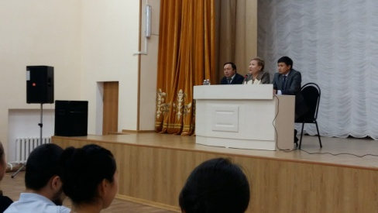Да и вообще, население Восточной Европы страдает от психических заболеваний куда чаще, чем Западной.

Наиболее распространенный европейский способ выйти из этой хвори – обратиться к доктору, который и назначит подходящее лечение.

**Как вывести себя из депрессии без приема медикаментов?**

Весьма забавная ситуация наблюдается в нашей стране.

От депрессии у нас мучаются многие, потому что уровень жизни наших граждан точно нельзя назвать высоким, но вот психиатры у нас не в чету.

Мы скорее нароем в интернете название каких-то левых антидепрессантов и будем требовать у аптекаря их продать или же уйдем в дикий загул, но к психиатру – ни-ни, еще люди смеяться будут.

## Знаете, в чем неожиданность такого заболевания, как депрессия?

То, что из нее можно выбраться весьма приятными способами.

И никто не сможет вас упрекнуть: вы же не дурака валяете, вы – лечитесь.

**Серпiн-2017**

2017 жылдың 12 қазанында Ауылшаруашылық колледжіне «Серпін-2050. Мәңгілік ел жастары – индустрияға» мемлекеттік бағдарламасы штабының өкілі, ұлттық бағдарламалар басшысы Тобатаева Г.К. ханым мен Ақмола облысы білім Басқармасының ТжКБ бас маманы Е.Е. Токеев мырза келіп кетті.   
Шара аясында «Серпін» бағдармасы бойынша білім алып жатқан «Ветеринария» мамандығы студенттерімен кездесу ұйымдастырылды. Кездесу барысында Г.К. Тобатаева ханым коллдждегі оқу, кәсіби тәжірибеден өту мәселелерін көтерді, түлектердің әрі қарай жұмысқа орналасу мен шетел ЖО оқуды жалғастыру мүмкіндіктерін сипаттап берді.   
Колледж студенттері кездесу барасында белсенді болды, көкейперін мазалаған сұрақтарын қойды.   
Кездесу жатақхана жаздайымен танысумен жолғасты, студенттер өздерінің тұрмыстық жаздайкарын көрсетіп, баяндар берді.   
Колледж әкімшілігі Г.К. Тобатаева ханымның «Серпін-2050. Мәңгілік ел жастары – индустрияға» мемлекеттік бағдарламасы бойынша білім алып жатқан студенттермен жеке сөйлесу өткізу үшін жағдай жасалды.

Педагог-ұйымдастырушы Кампут Д. В.

Ответственная за выпуск

Молоткова Е.В.